# Mysql 常见操作符sql语句（2018/1/28）

1. limit 限制取的数量（取前面10行）



1. like 模糊查找

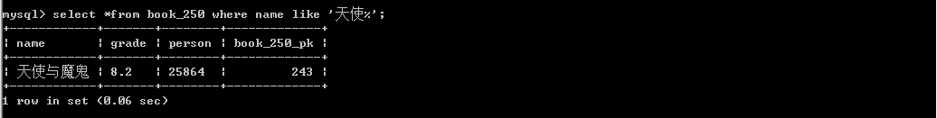

1. _,%,[],[^] 通配符的使用

_ 单个字符匹配

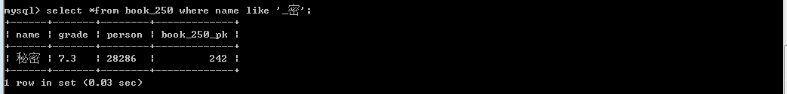

% 匹配一个或者多个字符

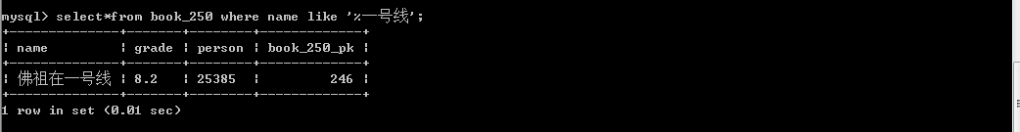

[] 匹配里面任意一个字符(regexp正则使用)

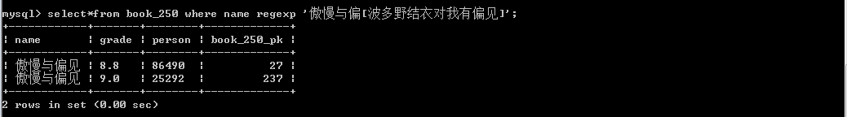

[^] 不匹配里面任意一个字符

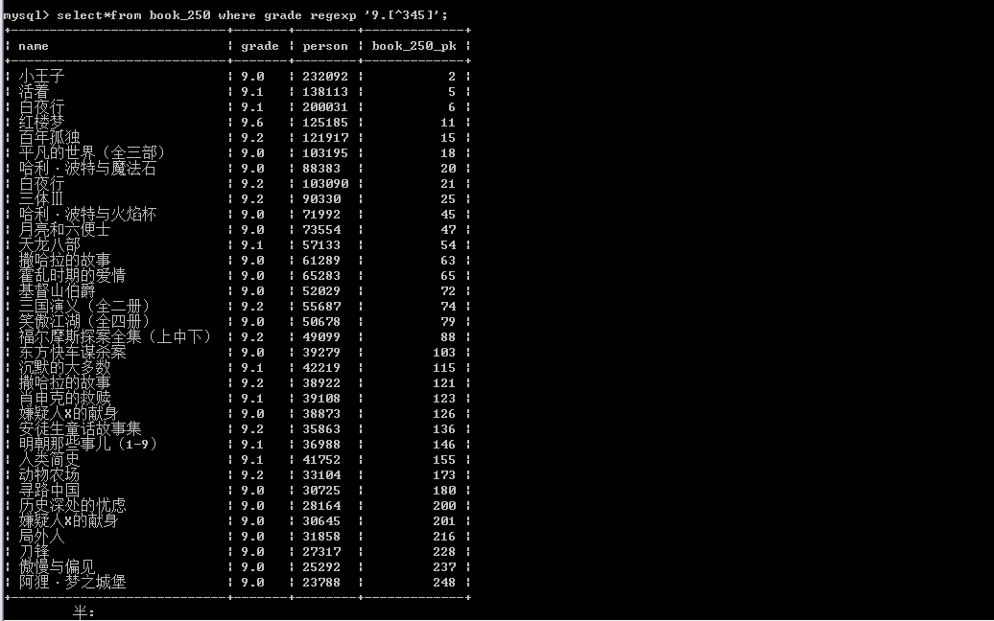

1. In 使用

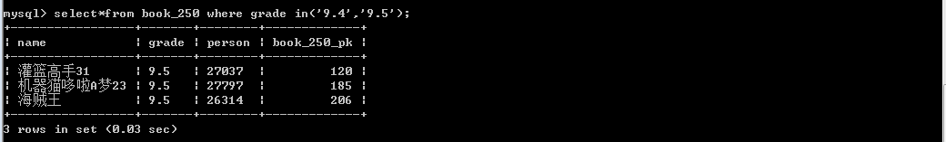

1. between 使用

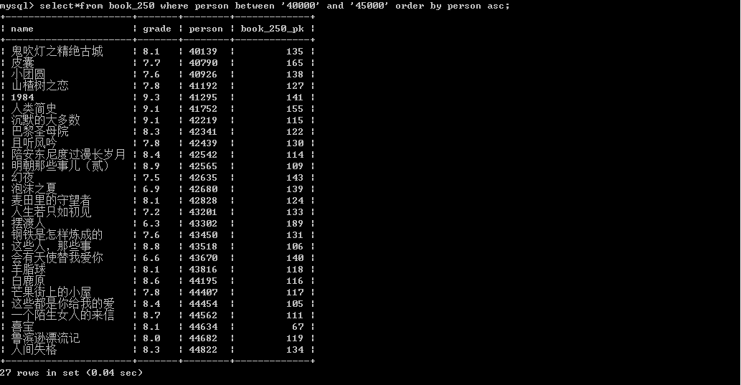

1. as (alias)使用

